МІНІСТЕРСТВО ОСВІТИ І НАУКИ, молоді та спорту УКРАЇНИ
НАЦІОНАЛЬНА МЕТАЛУРГІЙНА АКАДЕМІЯ УКРАЇНИ

Робоча програма,
методичні вказівки та контрольні завдання
до вивчення дисципліни
”Математичнi моделi в менеджментi та маркетингу”
для студентів спеціальності
8. 03050201, 7.03050201 – економічна кібернетика

Дніпропетровськ НМетАУ 2012

МІНІСТЕРСТВО ОСВІТИ І НАУКИ УКРАЇНИ
НАЦІОНАЛЬНА МЕТАЛУРГІЙНА АКАДЕМІЯ УКРАЇНИ

РОБОЧА ПРОГРАМА,
методичні вказівки та контрольні завдання
до вивчення дисципліни "Математичнi моделi в менеджментi та маркетингу"
для студентів спеціальності
8.03050201,7.03050201 - економічна кібернетика

Затверджено
на засіданні кафедри економічної інформатики
Протокол № 11 від 02.02.2012 р.

Дніпропетровськ НМетАУ 2012

УДК 004.42 (07)

Робоча програма, методичні вказівки та контрольні завдання до вивчення дисципліни "Математичнi моделi в менеджментi та маркетингу" для студентів спеціальності 8.03050201, 7.03050201- економічна кібернетика / Укл. М.М.Лісовенко. - Дніпропетровськ: НМетАУ, 2012. – 20 с.

Представлені мета й завдання вивчення дисципліни
"Математичнi моделi в менеджментi та маркетингу", короткий зміст дисципліни, література, що рекомендується для вивчення, методичні вказівки до виконання контрольної роботи.
Призначена для студентів спеціальності 8.03050201, 7.050201 – економічна кібернетика заочної форми навчання.

Укладач М.М.Лісовенко доцент

Національна металургійна академія України
49600, Дніпропетровськ-5, пр.Гагаріна, 4

Вступ

Найбільшу практичну цінність становить економіко-математичне моделювання, спрямоване на дослідження економічних систем засобами математичного моделювання з урахуванням специфіки економіки та використанням здобутків економічних дисциплін (економічної теорії, макро- та мікроекономіки, менеджменту тощо).
Моделі можуть бути призначені для дослідження як різних функціональних складових економіки (виробничо-технологічної, соціальної, територіальної структури), так і його окремих частин.

Робоча програма дисципліни

"Математичнi моделi в менеджментi та маркетингу"

Завдання вивчення дисципліни

Вивчити сучасні моделі аналізу, прогнозування і оптимізації, вживані для вирішення завдань маркетингу і менеджменту на підприємствах.

Мета вивчення дисципліни – формування теоретичних знань та практичних навичок з питань моделювання в менеджменті та маркетингу. В центрі уваги перебувають методи і моделі аналізу в менеджменті та маркетингу та прогнозування окремих показників розвитку.
У результаті вивчення дисципліни студент повинен
знати:
- основні поняття і завдання моделювання в менеджменті та маркетингу;
- методи аналізу систем в менеджменті та маркетингу;
- сучасні моделі прогнозування в менеджменті та маркетингу ;
вміти:
- аналізувати та ідентифікувати процеси;
- використати статистичні засоби аналізу систем;
- виконувати моделювання процесів менеджменті та маркетингу .

Розподіл годин за навчальним планом
 | с е м е с т р и
 | ХІ
Усього годин за навчальним планом | 72
у тому числі аудиторні заняття: | 8
з них:  - лекції; | 4
- лабораторні заняття. | 4
Самостійна робота | 64
Види контролю:
- виконання контрольної роботи.
Підсумковий контроль (іспит, залік) | Залік

ЗМІСТ ДИСЦИПЛІНИ

ТЕМА1. Основні моделі в менеджменті
Інструментарій моделювання
Цілі, методологія та інструментарій реалізації концепцій менеджменту і маркетингу в умовах трансформаційної економіки.
Моделі й технології планування досліджень у менеджменті та маркетингу.
Моделі аналізу у менеджменті
Методи і моделі аналізу інформації операційних і маркетингових досліджень.
Моделювання станів і динаміки функціонування товарних ринків і обсягів пропонування товарів та послуг.
ТЕМА2. Основні моделі в маркетингу
Моделі аналізу ринку
Методи і моделі сегментування ринку
Моделювання попиту і поведінки споживачів.
Моделювання попиту
Моделювання платоспроможного попиту населення, грошової місткості ринку і цінової політики
Моделювання і прогнозування операційних і маркетингових стратегій поведінки виробників.
Програмне забезпечення реалізації математичних моделей операційних і маркетингових досліджень.

2 МЕТОДИЧНІ ВКАЗІВКИ ДО ВИКОНАННЯ КОНТРОЛЬНОЇ РОБОТИ

Порядок підготовки та захисту контрольної роботи
Навчальним планом з дисципліни "Математичнi моделi в менеджментi та маркетингу" передбачено виконання однієї контрольної роботи студентами заочного факультету. Контрольна робота виконується протягом семестру після установчих занять. Робота подається особисто або надсилається в деканат заочного факультету для реєстрації. Потім робота передається на кафедру економічної інформатики для перевірки викладачем. Робота, виконана з грубими помилками й відхиленнями від вимог методичних вказівок, повертається студентові для доопрацювання. Захист контрольної роботи здійснюється під час екзаменаційної сесії.

2.2 Загальні вимоги до пояснювальної записки
Пояснювальну записку до контрольної роботи виконують з використанням комп'ютера на аркушах білого паперу формату А4 з одного боку аркуша. Розмір полів аркуша: верхнє та нижнє – 2см, ліве – 2,5см, праве – 1см.
Сторінки записки нумерують арабськими цифрами, додержуючись наскрізної нумерації. Номер друкують у верхньому правому куті сторінки без крапки в кінці.
Текст записки вирівнюється «по ширине», абзацний відступ - 1,5см, міжрядковий інтервал - «полуторный».
Тип шрифту - Times New Roman; накреслення – «обычный»; розмір - 14; колір - чорний.
Помилки, описки та графічні неточності допускається виправляти підчищенням або зафарбовуванням коректором з наступним нанесенням на тому ж місці або між рядками виправленого тексту або графіки чорним кольором.
Власні назви в записці наводять мовою оригіналу. Скорочення слів і словосполучень, які використовуються у записці, повинні відповідати чинним стандартам із бібліотечної та видавничої справи.
Загальний обсяг роботи орієнтовно 20 - 30 сторінок. Студент зобов’язаний надати електронний варіант виконаної роботи у якості додатка до пояснювальної записки.

2.3 Структура контрольної роботи та загальні вимоги до її виконання
Структуру пояснювальної записки контрольної роботи наведено у таблиці 1.
Таблиця 1 – Структура пояснювальної записки
№ розділу | Найменування розділу (структурного елементу пояснювальної записки) | Об’єм, стор.
 | Титульний Лист | 1
 | Бланк завдання | 1
 | Реферат | 1
 | Зміст | 1
 | Вступ | 1
1 | Оптимізація об'єму продажів | 2 - 3
2 | Моделі оптимального розкрою матеріалів | 3 - 5
3 | Моделі оптимального складу сумішей | 3 - 5
4 | Моделі завантаження устаткування | 4 - 6
Висновки |  | 0,5
Перелік посилань |  | 1
Додаток | (пояснювальна записка – електронний варіант) | CD

Із таблиці видно, що контрольна робота складається із чотирьох завдань.
Завдання 2, 3, 4 виконуються на комп'ютері засобами EXCEL за допомогою налаштування ПОИСК РЕШЕНИЙ.
У пояснювальній записці необхідно привести копії робочих листів EXCEL з результатами виконання завдань. При захисті контрольної роботи необхідно представити електронний варіант результатів виконання завдань в EXCEL.

Завдання №1. Оптимізація об'єму продажів
Вибрати тій розмір замовлення товарів, якой мінімізує загальні річні витрати з урахуванням втрат із - за можливого дефіциту (див. Приклад 1.1 при N= номеру за списком групи і р=с).

Завдання №2 Моделі оптимального розкрою матеріалів
З рулону трансформаторної сталі шириною 5000+N*10 мм викраиваются смуги шириною 1400 мм, 250 мм, 650мм. Смуги однакової довжини. Для одного трансформатора вимагається 2 смуги шириною 1400 мм, 4 смуги шириною 950 мм, 1 смуга шириною 650 мм. Скласти модель задачі розкрою, виходячи з критерію комплектності заготовок для отримання 40 трансформаторів при мінімумі відходів.
(N= номеру за списком групи).

Завдання №3 Моделі оптимального складу сумішей
У розпорядженні підприємства є два види руди, відличающихся змістом корисних складових і вартістю однієї тонни. Початкові дані про якісний склад кожного виду руди приведені в таблиці.
Таблиця 3.1 - Якісна характеристика руд

Вид руди | Зміст 1-ої складові % | Зміст 2-ої складовій % | Величина запасу (т) | Ціна 1 т  у.о.
Руда I | 60 | 10 | 140 | 200
Руда 2 | 30 | 40 | 100 | 50

Вимагається визначити склад суміші, що забезпечує мінімізацию сумарної вартості при виконанні наступних умов: объїм суміші повинен бути не менше 100+N т; зміст першої складової в суміші повинен належати інтервалу [40, 50]; зміст другої складової в суміші повинен належати інтервалу [20, 30].
(N= номеру за списком групи).

Завдання №4 Моделі завантаження устаткування
- Побудувати модель і вирішити завдання оптимізації завантаження невзаємозамінних груп верстатів, на яких обробляються вироби трьох видів А, В і C. Вироби А і В обробляються 3-мя способами кожне, виріб 3 обробляється 2-мя способами. У таблиці 4.1 приведені початкові дані. Критерій - сумарний прибуток,

Таблиця 4.1 - Початкові дані завантаження невзаємозамінного устаткування
Групи верстатів | од. вимір. | Витрати часу ( a_{ijs} ) |  |  |  |  |  |  |  |  |  | Фонд часу
Групи верстатів | од. вимір. | Виріб А |  |  | Виріб B |  |  |  | Виріб C |  |  | Фонд часу
Групи верстатів | од. вимір. | способи вир. |  |  |  | способи вир. |  |  |  | способи вир. |  | Фонд часу
Групи верстатів | од. вимір. | 1 | 2 | 3 |  | 1 | 2 | 3 |  | 1 | 2 | Фонд часу
Фрезерні  Токарні  Зварювальні | ч ч ч | 2 3  0 | 2 1  1 | 1  2 3 |  | 3  1  2 | 0 2 3 | 4 0 1 |  | 3 5 1 | 3  6  0 | 820+N 934+N 748+N
Прибуток за виріб | у.о. | 11 | 7 | 5 |  | 9 | 6 | 7 |  | 18 | 15
Витрати на виріб | у.о. | 19 | 18 | 18 |  | 16 | 19 | 15 |  | 18 | 17
План | шт. | 100+N |  |  |  | 150+N |  |  |  | 70+N

- Побудувати модель і вирішити завдання оптимізації завантаження взаємозамінного устаткування (верстатів на ділянці механічної обробки) при виготовленні 4-х видів виробів. Плановий обсяг виробництва 5300+N*100 у.о. Початкові дані приведені в таблиці 4.2. Критерій - сумарні витрати.

Таблиця 4.2 Початкові дані завантаження взаємозамінного устаткування

Верстати | Час на обробку 1 виробу |  |  |  | Фонд часу
Верстати | Виріб 1 | Виріб 2 | Виріб 3 | Виріб 4 | Фонд часу
А | 4 | 2 | 0 | 1 | 800
Б | 2 | 0 | 2 | 1 | 700
В | 2 | 2 | 2 | 0 | 740
Г | 2 | 2 | 1 | 1 | 770
Д | 0 | 2 | 2 | 3 | 760
Ціна за 1 виріб | 12 | 9 | 10 | 11
Витрати на 1 виріб | 9 | 6 | 8 | 7
Прибуток за 1 виріб | 6 | 4 | 4 | 5

МЕТОДИЧНІ ВКАЗІВКИ

1. Оптимізація об'єму продажів
Для збільшення об'єму продажів компанії часто пропонують кількісні знижки своїм покупцям. Кількісна знижка - скорочена ціна на товар у разі купівлі великої кількості цього товару. Типові приклади кількісних знижок наведені в таблиці 1.1.
Таблиця 1.1
Варіанти знижок | 1 | 2 | 3
Кількість, при якій робиться знижка, шт.  Розмір знижки, % | від 0 до 999  0 | від 1000 до 1999  3 | від 2000 і вище  5

Приклад 1.1. Розглянемо приклад, що пояснює принцип прийняття рішення в умовах знижки. Магазин "Ведмежа" продає іграшкові машинки по 5 у.о. за 1 шт. Ця фірма має таблицю знижок на машинки у разі купівель їх в певній кількості (таблиця.1.1). Витрати замовлення складають (49+N) у.о. Річний попит на машинки дорівнює 5000 шт. Річні витрати зберігання у відношенні до ціни складають 20%, або 0,2. Необхідно знайти розмір замовлення, що мінімізує загальні витрати без урахування можливого дефіциту (р=0).
Рішення при N=0. Розрахуємо оптимальний розмір замовлення для кожного виду знижок, тобто Ql*, Q2* і Q3*.
Оптимальний розмір замовлення
Q* =(2DK/(I*c))^{l/2},
де D=річний попит,
K= витрати замовлення, у.о.,
I= річні витрати зберігання (від ціни),
c = ціна однієї машинки.
Отримаємо Q1* = 700 шт., Q2* = 714 шт., Q3* = 718 шт.
Оскільки Ql* - величина між 0 і 999, то її можна залишити колишньою. Q2* менше кількості, необхідної для отримання знижки, отже, його значення необхідно набути рівним 1000 одиниць. Аналогічно Q3* виберемо рівним 2000 одиниць. Отримаємо Ql* = 700 шт.; Q2* = 1000 шт.; Q3* = 2000шт.
Далі необхідно розрахувати загальні витрати для кожного розміру замовлення і виду знижок, а потім вибрати найменше значення.
Річні витрати замовлення = число замовлень*витрачання замовлення, річні витрати зберігання = розмір замовлення*ціна*витрачання зберігання/2 (при рівномірному попиті). Отримаємо наступну таблицю.
Таблиця 1.2 Загальні витрати
Вид знижки | 1 | 2 | 3
Ціна у.о. | 5 | 4,8 | 4,75
Розмір замовлення (вибір) шт. | 700 | 1000 | 2000
Ціна на увесь товар за рік у.о. | 25000 | 24000 | 23750
Річні витрати замовлень у.о. | 350 | 245 | 122,5
Річні витрати зберігання у.о. | 350 | 480 | 950
Загальні річні витрати (замовлення, зберігання, ціна) у.о. | 25700 | 24725 | 24822,5

Виберемо той розмір замовлення, яке мінімізує загальні річні витрати. З таблиці видно, що замовлення у розмірі 1000 машинок мінімізуватиме совокупные витрати.

2. Моделі оптимального розкрою матеріалів
Постановка завдання. Є одиниці початкового матеріалу заданих розмірів (заготівлі). З цих заготівель вимагається викроїти різні деталі. Відомими параметрами системи є різні способи (варіанти) розкрою початкової заготування (s -индекс способу розкрою, s = 1,…r); кількість деталей i -го виду (i = 1,2,…m), яке виходить при розкроі однієї заготівлі по s -у способу - a_{is}; величина відходів при розкроі заготівлі s -м способом - c_{s}; планове завдання на випуск деталей - B_{im} .
Вимагається визначити кількість заготівель, які необхідно розкроїти за кожним способом x_{s}, за умови мінімізації відходів і безумовному виконанні подетального планового завдання.
Модель оптимального розкрою матеріалі складається з цільовій функції, що мінімізує відходи і обмежень
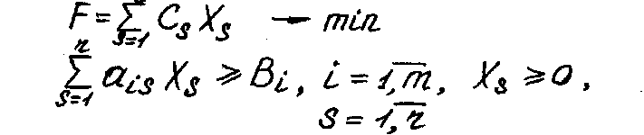
Як цільова можна використовувати функцію, що мінімізує кількість розкроюваних заготівель :

Цей вираз ефективний використовувати в тому случаї, коли визначення величини відходів c_{s} по кожному варіанту зв'язане з труднощами обчислювального або іншого порядка (складна конфігурація деталей). Використання тієї або іншої цільової функції призводить до одного і тому ж результату.
Приклад 2.1.
Умова.
З листів жерсті розміром 6x13 дм треба виготовити 800 деталей розміром 4x5 дм і 400 деталей розміром 2x3 дм. Скласти модель оптимального розкрою по мінімуму сумарного відходу.
Порядок рішення задачі.
- Складемо можливі варіанти ( способи) розкрою одного листа жерсті.
1 варіант 2 варіант
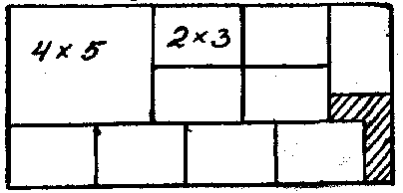
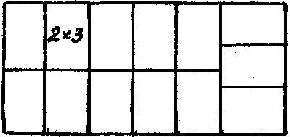

3 варіант 4 варіант
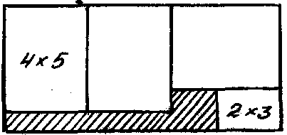
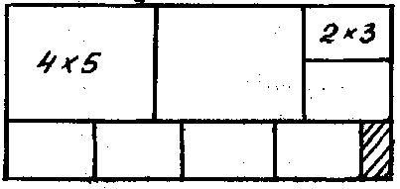
Рис.2.1 Можливі варіанти розкрою одного листа жерсті
Складаємо таблицю, що характеризує кожен з отриманих варіантів розкрою.
Таблиця 2.1| Характеристика варіантів розкрою одного листа жерсті.

Номер варіанту | Кількість деталей |  | Величина відходів
Номер варіанту | розміром 4x5 | розміром 2x3 | Величина відходів
1  2  3  4 | 0  1  2  3 | 13  9  6  1 | 0  4  2  12
Всього | 800 | 400

- Складаємо аналітичну модель завдання
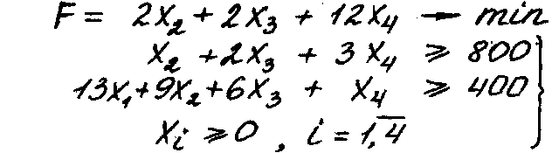
- Рішення задачі виконуємо засобами Пошук рішень EXCEL.
Результати рішення
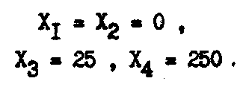

3. Моделі оптимального складу сумішей
Постановка завдання. Є набір початкових компонентів, j - індекс компонентів, що входять до складу суміші (j=1,2,3,. m). Кожен компонент містить певні складові елементи; i - індекс тих, що становлять, входять до складу компонентів (i=1,2,3,. n). Для кожного компонента відомий відсотковий вміст кожної складової a_{ij} і вартість одиниці компонента p_{j}. З цих компонентів складається суміш, яка повинна володіти певним змістом складових ( d_{iв}, d_{iн} - верхня і нижня межі змісту i - ой складовій в суміші).
Вимагається знайти долі (співвідношення) x_{j} кожного компонента в суміші за умови, що суміш повинна мати мінімальну вартість і зміст складових в суміші повинно знаходитися в заданих межах.
Модель оптимального складу суміші складається з цільової функції, що мінімізує її вартість, і обмежень на зміст тих, що становлять суміші в заданих межах :
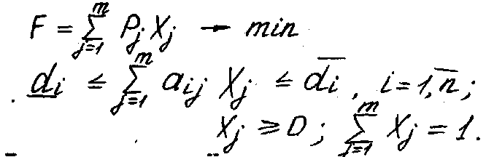
Приклад 3.1.
Умова.
З чотирьох різних палив необхідно скласти найдешевшу суміш, яка мала б задану теплоту згорання і обмежений зміст сірки. Скласти аналітичну модель для вибору оптимального складу суміші, якщо відомі:
Q1, Q2, Q3, Q4, Qдод - відповідно теплота згорання початкових палив і задана теплота згорання суміші;
S1, S2, S3, S4, S дод - відповідно зміст сірки в початкових паливах, гранично допустимій зміст сірки в суміші;
Y1, Y2, Y3, Y4 - відповідно ціни початкових палив.
Порядок рішення задачі.
Складемо аналітичну модель завдання.
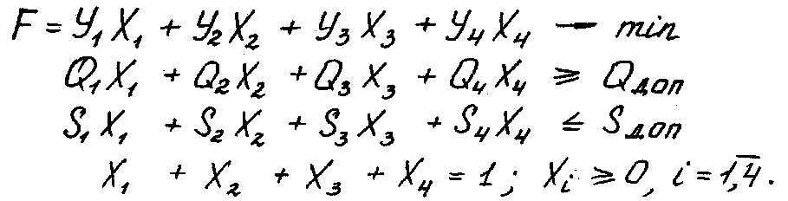
Отримано завдання лінійного програмування, для її вирішення так само як і в моделях оптимального розкрою можна використовувати симплекс метод.

4. Моделі завантаження устаткування
Моделі завантаження устаткування дозволяють оптимізувати использование виробничих потужностей. Розрізняють 2 завдання оптимального використанні потужностей: завдання оптимального завантаження невзаємозамінного технологічного устаткуванні і завдання оптимального завантаження взаємозамінного устаткування. Припустимо, що є деякі групи устаткування, які якісно різні між собою. Це означає, що виконання операцій не можна передати е однієї групи на іншу. Такі групи устаткування є невзаємозамінними. Як приклад можна привести групи доменних печей, мартенів і конвертерів, листових станів, сортових станів. Невзаємозамінні групи складаються з окремих взаємозамінних агрегатів, які дещо відрізняється між собою. Наприклад, доменні печі можуть мати різну продуктивність. Параметри групи визначаються як усереднені або сумарні показники агрегатів, що входять до групи.
Один і той же вид продукції може випускатися різними технологічними способами. На виробництво одиниці продукції кожна група витрачає певний час, залежне від виду устаткування, від виду продукції і способу виготовлення. Кожна група має певний фонд робочого часу, що обчислюється з урахуванням витрат часу на ремонти, підготовчі операції і тому подібне. При складанні плану завантаження устаткування плановий час роботи устаткування не повинен перевищувати фонду робочого часу.
При рішенні задачі оптимізації завантаження невзаємозамінного устаткування необхідно з урахуванням обмежень за часом визначити, при якому об'ємі продукції кожного виду, вироблюваної за кожним способом, буде досягнуте екстремальне значення критерію ефективності завантаження.
Якщо виробнича програма випуску продукції заздалегідь не задана, то як критерій використовується прибуток від реалізації продукції. Якщо виробнича програма задана, то застосовують критерій витрат (собівартості продукції).
Введемо позначення:
j=1,2,3,…m - індекс групи устаткування,
i=1,2,3,. n - індекс виду продукції,
s=1,2,3,. q_{i} - індекс способу виробництва,
q_{i} - число способів для i -го виду продукції,
a_{ijs} - витрати часу на виробництво одиниці продукції i -го виду на j -ій групі способом s,
A_{j} - фонд часу для j -ої групи,
x_{is} - кількість продукції i -го виду, яке виробляється за способом s (параметр управління).
Якщо врахувати, що a_{ijs}x_{is} - витрата часу j -ої групи устаткування на виробництво усієї продукції i -го виду за способом s , то витрати часу j -ої групи на виробництво усієї продукції i -го виду усіма способами рівні
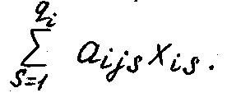

Тоді час роботи j -ої групи устаткування в плані рівні
Обмеження по фонду часу мають вигляд
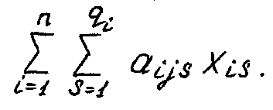
Обмеження на параметри управління
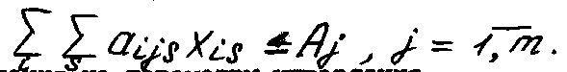
Якщо як критерій вибраний прибуток, то цільова функція має вигляд
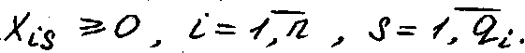
де p_{is} - прибуток від реалізації одиниці продукції i -го виду, виробленою за способом s.
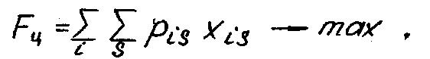
Якщо виробнича програма задана, то вводиться обмеження по випуску продукції
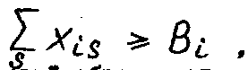
де В_{i} - плановий об'єм продукції i -го виду, вироблюваною усемі способами. В цьому випадку застосовують критерій сумарних витрат на виробництво усієї продукції по віємо видам, якому відповідає целіва функція
де c_{is} - собівартість одиниці продукції i -го виду, вироблюваною за способом s.
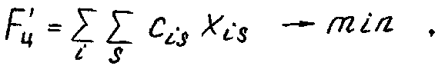
При застосуванні критерію витрат часу на наповнення виробничої програми вводиться змінна y_{j} - резерв часу на j -ій групі устаткування після виконання програми.
Тоді обмеження по фонду часу має вигляд
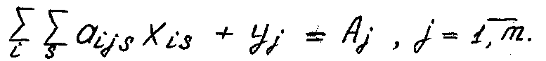
Цільова функція в цьому випадку повинна забезпечити максимальний резерв часу
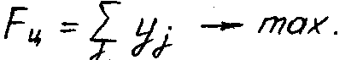
Для розподілу випуску продукції по окремих агрегатах усередині групи необхідно вирішити завдання оптимізації завантаження взаємозамінного устаткування. Рішення цієї задачі дозволить определити яку кількість продукції кожного виду необхідно обробити на кожному агрегаті, щоб мінімізувати або максимізувати вибраний критерій ефективності завантаження. Як критерій можуть бути використані ті ж показники, що і для завдання завантаження невзаємозамінного устаткування.
Для складання моделі завантаження взаємозамінного устаткування введемо наступні позначення:
- індекс виду продукції
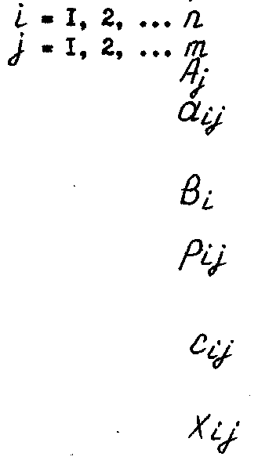
- індекс агрегату
- фонд часу j -го агрегату
- витрати часу на виробництво одиниці продукції i -го виду на j -му агрегате
- завдання по випуску продукції i -го виду

- прибуток від реалізації одиниці продукції i -го виду" виробленої на j -му агрегаті

- витрати на випуск одиниці продукції i -го виду виробничої на j -му агрегаті
- кількість продукції i -го виду виробленою на j агрегаті (параметр управління}.
По аналогії з попередньою моделлю введемо обмеження:
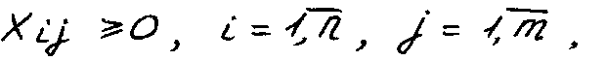

Якщо задана виробнича програма, то
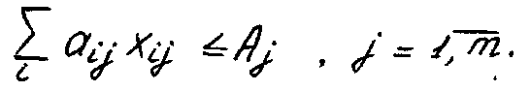
В цьому випадку застосуємо критерій витрат
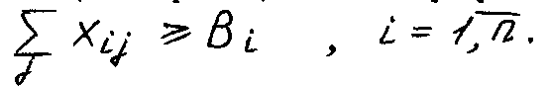
чи критерій часу на виконання програми
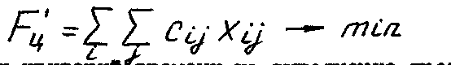
Якщо виробнича програма не задана, то застосуємо критерій прибутку
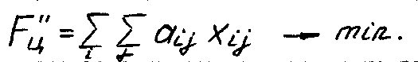
Оскільки в обох розглянутих моделях завантаження устаткування обмеження і цільові функції лінійні, то для вирішення завдання оптимізації можна застосувати методи лінійного програмування.
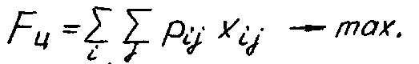

Рекомендована навчально - методична література
Основна:
- Экономико-математические методы и прикладные модели. Под ред. В. В. Федосеева. М.: Юнити. 1999г.
- В.В.Глухов, А. А. Спасов. Экономико-математические методы и модели в планировании и управлении на металлургических предприятиях. М.:”Металлургия”. 1992.
- В.С.Иозайтис, Ю.А.Львов. Экономико-математическое моделирование производственных систем. М.: “Высшая школа”. 1991г.
- Коршунов Ю.М. Математические основы кибернетики. – М.: Энергоатомиздат, 1987. – 494 с.
- Замков О.О., Толстопятенко А.В., Черемных Ю.Н. Математические методы в экономике. -М.:"ДИС",1997.
- Цисарь И.Ф., Непман В.Г. Компьютерное моделирование экономики. – М.: Диалог МИФИ, 2002. – 304 с.

Додаткова:
  - Стохастическое моделирование и прогнозирование. /Под ред. Гранберга А. М.: Финансы и статистика, 1990, с.381
  - Пономаренко К.А. Основи економічної кібернетики. – К.: КНТЕУ,2002.– 432 с.
  - Колемаев В.А. Математическая экономика.-М.: ЮНИТИ, 1998. - 240с.
  - К.Ф.Ковальчук. Интеллектуальная поддержка и принятия экономических решений. ИЭН НАН Украины. Донецк. 1996.
  - Ситник В. Ф., Карагодова Е. А. Математические модели в планировании и управлении предприятиями. — К.: Выща шк., 1985. —214

